ЛЭПБУК
« Птицы»

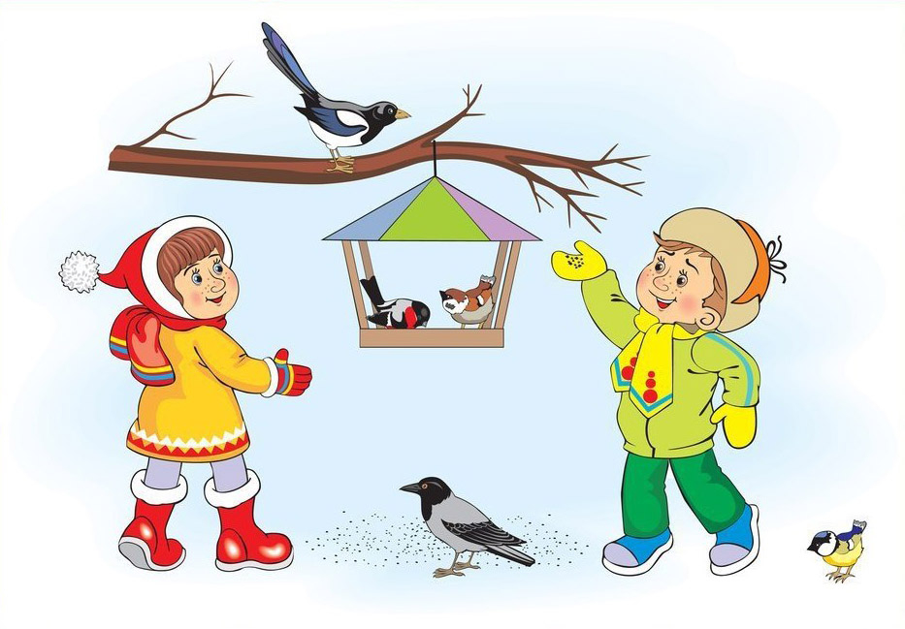
Подготовила:
Воспитатель младшей группы
Яковлева Ольга Евгеньевна

Лэпбук - это папка, в которой систематизированы знания по теме птицы. Дидактическое пособие помогает быстро и эффективно усвоить новую информацию и закрепить изученное в занимательно - игровой форме. Это тематическое пособие, изготовленное из подручных материалов , имеет яркое оформление. В такой книжке много кармашков, конвертиков, содержащий необходимый систематизированный материал, в том числе и иллюстративный для изучения и закрепления знаний по теме.
Основа лэпбука- картонная коробка. Чтобы придать красивый внешний вид будущей книге я выбрала бумагу на клеевой основе, стыки бумаги закрепляла скотчем.
Кармашки были вырезаны из цветной ксероксной бумаги, а так же печатный материал - картинки с изображениями птиц, корма, был вырезан и заламинирован для более долговечного использования в работе.
Основная цель педагога при работе с лэпбуком заключается в формировании представлений и первоначальных знаний у детей о зимующих и перелетных птицах.
Предполагаемые результаты:
У детей формируются представления о зимующих и перелетных птицах, об их приспособленности к жизни в зимний и летний период. Дети знакомятся со строением птицы, средой обитания, различают птиц по внешнему виду. Проявляют бережное отношение к птицам, сострадание ко всему живому. Проявляют любознательность, инициативу в познавательной деятельности
Содержание учебного материала
Лепбук содержит:
Плакат «Внешнее строение птицы»
Карточки с изображением зимующие и перелётные птицы
Дидактическая игра « Собери птицу» ( разрезные картинки)
Стихи и загадки про птиц
Картотека пальчиковая гимнастика про птиц
Ребусы

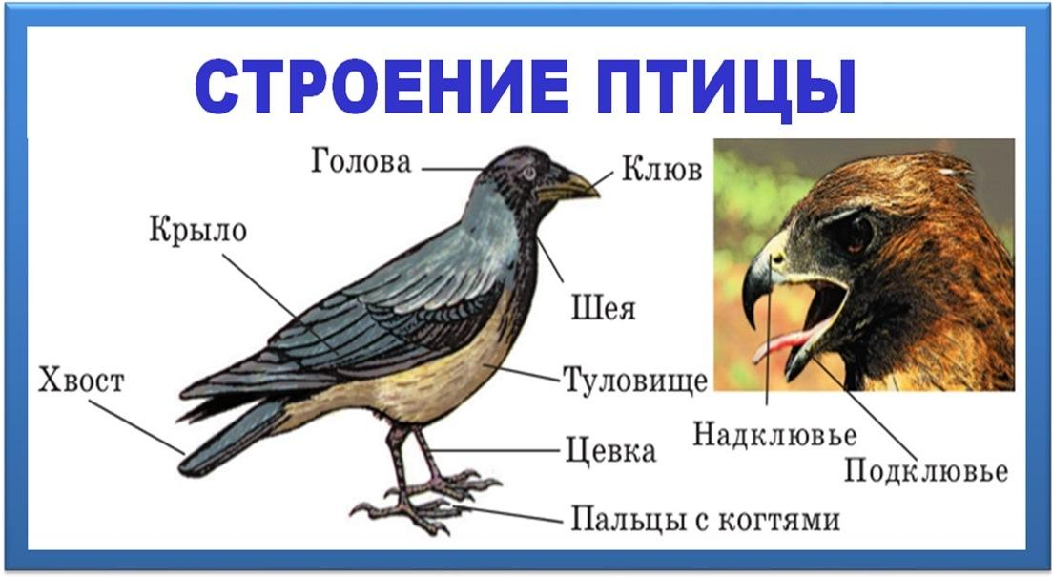
Карточки с изображением птиц (несколько птиц как образец)
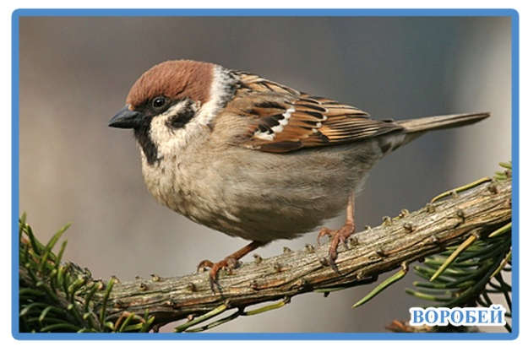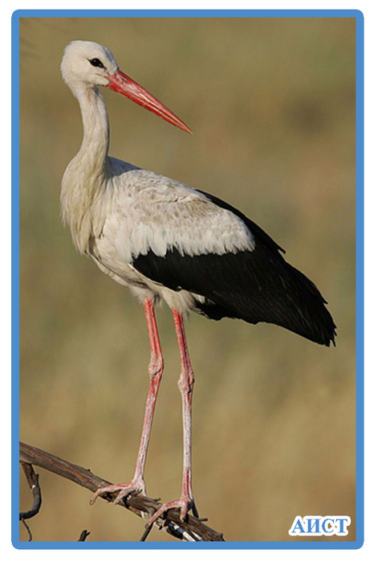
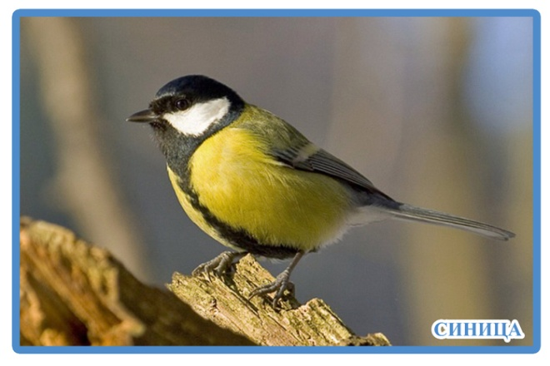

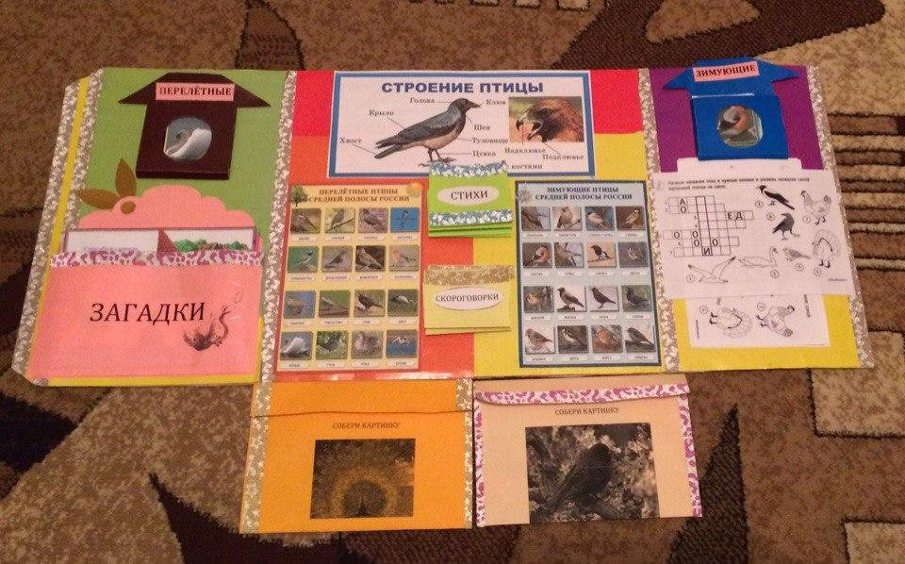

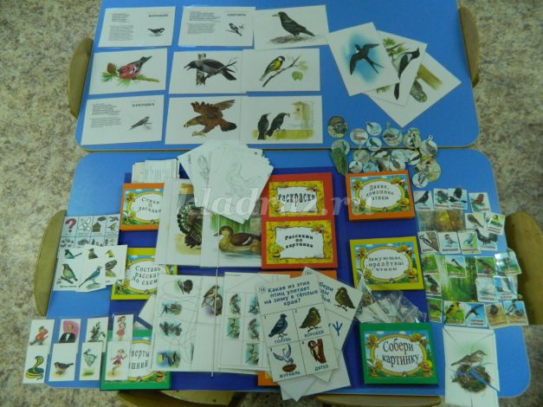

"Тук-тук-тук, тук-тук-тук!"-
Раздается громкий стук.
Что за плотник в красной кепке
Цепко держится за ветку?
(Дятел)

